Воспитание культурно - гигиенических навыков

у детей раннего возраста.

Подготовила Владыкина Н.А., воспитатель группы №1 (ранний возраст)

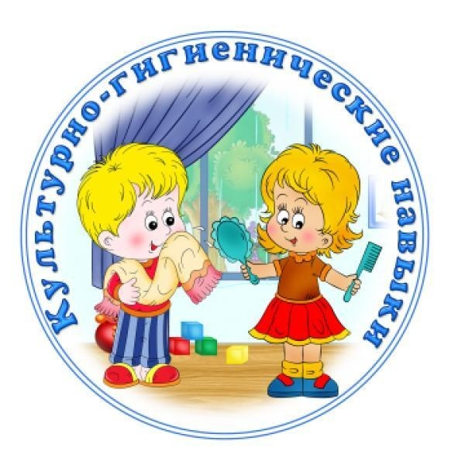
Воспитание у детей культурно-гигиенических навыков - необходимое условие для здорового образа жизни. Забота о здоровье детей, их физическом развитии начинается с воспитания у них любви к чистоте, опрятности, порядку.
Воспитание культурно—гигиенических навыков начинается в семье. Заботливые родители начинают приучать малышей к аккуратности и самостоятельности буквально с рождения. Затем на помощь придут воспитатели в детском саду. Для малыша это не простое занятие, он еще ничего не умеет делать, поэтому любое действие ему удается с трудом. И не всегда начатое дело хочется доводить до конца, особенно если ничего не получается. Многие считают, пусть мама или воспитатель покормит, вымоет руки, ведь так трудно удержать скользкое мыло, когда оно выскакивает из рук и не слушается. Очень тяжело вставать рано утром, да еще и САМОМУ одеваться, помнить всю последовательность одевания, САМОМУ умываться, САМОМУ мыть руки перед едой, САМОМУ кушать, САМОМУ убирать игрушки: мама это сделает лучше и быстрее.
Культурно-гигиенические навыки совпадают с такой линией психического развития, как развитие воли. Малыш еще ничего не умеет делать, поэтому всякое действие дается с большим трудом. И не всегда начатое дело хочется доводить до конца, особенно если ничего не получается. Многие считают, пусть мама или воспитатель покормит, вымоет руки, ведь так трудно удержать скользкое мыло, когда оно выскакивает из рук и не слушается. Очень тяжело вставать рано утром, да еще и самому одеваться: надо помнить всю последовательность одевания, уметь застегнуть пуговицы, завязать шнурки: мама это сделает лучше и быстрее. Если родители при малейшем затруднении, начинают выполнять действия за малыша, то у ребенка формируется пассивная позиция: «Я не могу», «Оденьте», «Покормите», «Уберите».
И в этом непростом деле взрослым стоит проявить терпение и фантазию, ведь чем интереснее ребенку будет в процессе обучения, тем быстрее он усвоит такие необходимые ему знания.

Какие культурно - гигиенические навыки необходимо формировать
у детей раннего возраста?
1. Прием пищи. Для того чтобы у малыша сформировалось положительное отношение к приему пищи, старайтесь соблюдать некоторые правила.
Не делайте за столом замечаний, если ребенок что - то неправильно сделал, а лучше,
покажите ему, как выполнить действие:
- как правильно держать ложку;
- как правильно надо сидеть за столом;
- как пользоваться салфеткой;
- как благодарить взрослых за еду;
Обязательно похвалите малыша за то, что он правильно взял ложку, аккуратно и хорошо поел и т. д. На помощь родителям придёт и литература. Можно найти много потешек, стихов, загадок, которые помогут сделать процесс обучения интересным и запоминающимся.

* * *
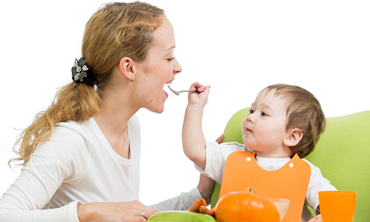
А у нас есть ложки
Волшебные немножко.
Вот – тарелка, вот – еда,
Не осталось и следа.

* * *
Вытирай салфеткой рот
И не капай на живот.

2. Умывание и мытье рук.
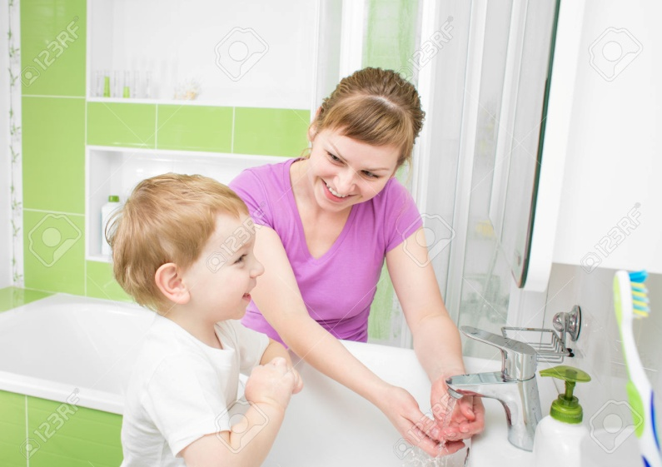
Обучение умыванию надо проводить на собственном примере. Показ - самое понятное объяснение для малыша. Необходимо, чтобы ребенок освоил эту процедуру. Взрослый всегда должен контролировать действия малыша для его безопасности. Почитайте малышу при умывании:

* * *
Водичка, водичка,
Умой мое личико,
Чтобы глазоньки блестели,
Чтобы щечки краснели,
Чтоб кусался зубок,
Чтоб смеялся роток.

3. Одевание и раздевание.
К процессу одевания необходимо привлекать детей с раннего возраста. Самому малышу очень трудно справиться с этой задачей. Поэтому сначала просто называйте элементы одежды, для чего они нужны и на какие части тела их нужно надевать. Постепенно давайте ребенку возможность поучаствовать в процессе одевания и раздевания самостоятельно. Начните учить сначала малыша снимать и одевать колготки, тапочки.
С возрастом эти навыки будут совершенствоваться, например, ребенок научится не только надевать куртку, но и застёгивать на ней молнию. Также необходимо учить детей быть аккуратными, не разбрасывать одежду, складывать её на место.
Быстро научиться одеваться, справляться с пуговицами, молниями и шнурками ребенку будет проще, если развивать подвижность его пальчиков. В этом помогут игровые ситуации: «Одень куклу на прогулку», «Застегни пуговицы на папиной рубашке ». Хорошо развивают пальчики и различные мозаики, игры со шнурками, мелкими предметами. Можно попросить ребенка помочь разложить пуговицы разного размера и цвета по баночкам.
Актуальны будут и стихи на тему одевания.

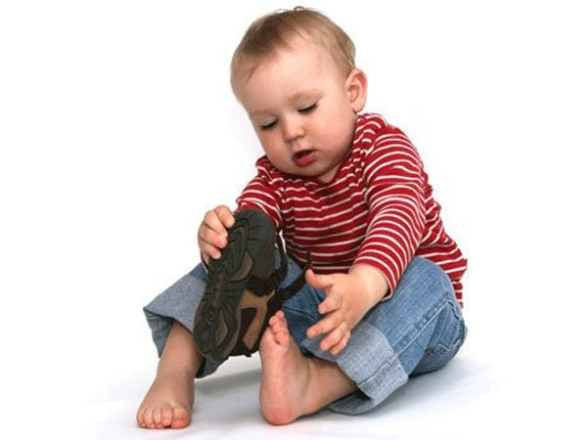
* * * (Е. Благинина)
Я умею обуваться,
Если только захочу.
Я и маленького братца
Обуваться научу.
Вот они — сапожки.
Этот - с левой ножки.
Этот - с правой ножки.
Если дождичек пойдёт,
Наденем калошки.
Эта - с правой ножки,
Эта - с левой ножки.
Вот как хорошо!

4. Использование носового платка.
Некоторые родители, положив платочек в карман малыша, считают, что этого достаточно. Но зачастую ребенок даже не знает, как им пользоваться. А ведь это тоже одно из важных умений, которым детям необходимо научиться. Для этого тоже нужна помощь взрослого.
Ребенка надо приучать самостоятельно доставать платочек из кармана рубашки, платья, верхней одежды, разворачивать и сворачивать платок, аккуратно класть его в карман.
Необходимо формировать умение самостоятельно его использовать. Если ребенок ещё не умеет пользоваться платком, побуждайте его просить помощи у взрослого.
Нужно воспитывать желание опрятно выглядеть, обращать внимание на чистоту носового платка.
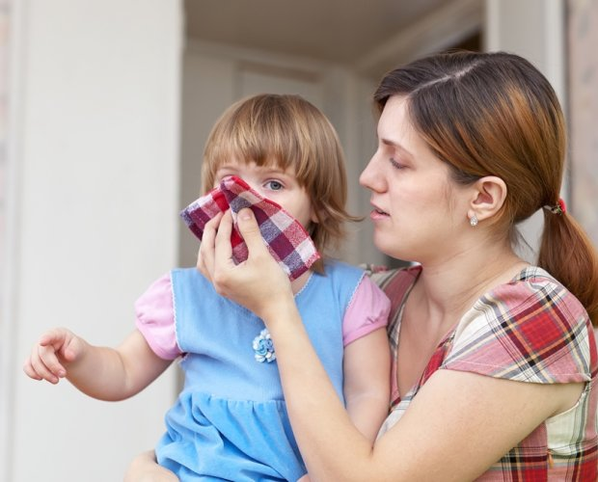
* * *
Коль случайно простудился,
То бери его с собой.
Видишь, как он пригодился,
Твой платочек носовой!

5. Приучение к горшку.
Перед тем как начать приучать свое чадо к горшку обязательно проверьте его общую готовность. Ответьте себе на вопрос, ребенок способен понимать – почему и зачем его посадили на непонятный его сознанию предмет, что конкретно от него просят и для чего так надо. Будьте готовы, что даже объяснение этих вопросов займет большое количество времени, а от родителей потребуется усидчивость и выдержка.
Естественно, впервые дни обучения дети не знают, зачем их усаживают на горшок. Многие пугаются этого непонимания и могут плакать уже при виде такого туалета. Очень важно проявить спокойствие, не кричать на малыша, хвалить не только при положительном результате, но и при каждой попытке сесть на горшок.
Стараясь приучить малыша к горшку, пробуйте высаживать его перед сном и после него, до прогулки, после еды, перед купанием.
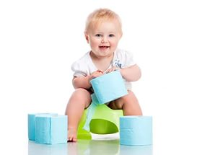
Как тебя зовут, дружок?
А меня зовут «Горшок»!
Я спасаю всех детей
От разных неприятностей.
Если будем мы дружить,
Будешь ты сухим ходить!
Ты гуляй, играй, читай,
Но про меня не забывай!
Посиди, не торопись,
Сделай мамочке сюрприз!
ПОМНИТЕ!
- Обучая детей нужно учитывать их опыт. Нельзя, например, начинать учить ребёнка пользоваться вилкой, если он ещё не научился правильно есть ложкой.
- Очень важна последовательность в обучении. Так, действия, связанные с раздеванием, быстрее осваиваются детьми, чем действия с одеванием; ребёнку легче сначала научиться мыть руки, а потом лицо.
- Постепенное усложнение требований, переводит ребёнка на новую ступень самостоятельности, поддерживает его интерес к самообслуживанию, позволяет совершенствовать навыки.
Культурно-гигиенические навыки - важная составляющая часть культуры поведения. Педагоги и родители должны постоянно помнить, что привитые в детстве навыки, в том числе культурно-гигиенические, приносят человеку огромную пользу в течение всей его последующей жизни.
Формируя у детей раннего возраста культурно - гигиенические навыки, мы параллельно влияем на многие психические процессы в развитии ребёнка, при этом взрослые должены набраться большого терпения и понимания.
Желаю успехов!

